***Как встретить Пасху с детьми***

На дворе долгожданная весна и ласковое солнышко радует нас всё чаще и чаще. После хмурых зимних холодов начинает пробуждаться не только природа, украшая Землю первыми цветами и травами, пробуждается душа, расправляя затёкшие крылья, как перелётная птица, готовясь к долгому, счастливому полёту...

Светлый праздник [**Пасхи**](http://stranamasterov.ru/taxonomy/term/1149), как символ света и торжества духа раскрывает свои объятья в бескорыстной благодарности за жизнь, которую нам дарует солнце.....

Для многих Пасха – это один из самых любимых праздников, потому что это праздник из детства. К Пасхе лучше начать готовиться заранее. Недели за две до праздника можно начинать знакомить детей с историей и смыслом праздника, мастерить пасхальные поделки. Информации сейчас много. Главное выбрать то, что будет понятно детям – дошкольникам.

*Поселились птицы в гнёздах,*

*Снег растаял как свеча.*

*Пахнет сладким духом*

*Золотого кулича.*

*Дождик солнечный закапал*

*В этот день*

*Святых чудес.*

*И, меня целуя, мама*

*Говорит: « Христос воскрес!- Воистину Воскрес!!!»*

Было это очень-очень давно более 2 тысяч лет назад. В далекой южной стране Иудее жил Иисус Христос. Он ходил по стране с проповедью (рассказывал людям о Боге, учил людей любить друг друга и никого не обижать), исцелял больных, помогал тем, кто страдает. Вместе с Ним ходили и его ученики. Они помогали Иисусу Христу во всех Его добрых делах.

Но на свете, к сожалению, кроме добрых людей, немало и злых, жестоких. Этим людям не понравилось учение Иисуса Христа о любви и доброте, они завидовали Его успеху и славе. Злые люди не верили, что Иисус Христос сын Бога. Они схватили Его, мучили, а потом распяли на кресте.

Иисус Христос мог бы спастись от мучений, т.к. Он был сын Бога. Но Он страдал на Кресте за всех людей, т.к. знал, что этим спасет тех людей, кто верит в Него и живет по заповедям Божьим. Поэтому мы еще называем Иисуса Христа Спасителем и часто обращаемся к Нему : «Господи, Спаси и сохрани нас».

Пасха это светлый и добрый праздник. И у него есть свои традиции и символы: это вкусные румяные куличи и красивые крашеные яички.

В этот день принято уделять особое внимание детям, ведь они и есть продолжение жизни. Согласитесь, очень приятно получить подарок от ребёнка, особенно, если он сделал его своими руками. Помогите ребёнку, научите его своим примером раскрасить яичко, нарисовать на нём то, что хочется.

[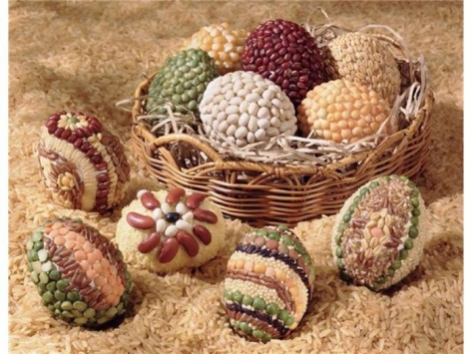](http://images.yandex.ru/#!/yandsearch?source=wiz&uinfo=sw-1349-sh-651-fw-1124-fh-448-pd-1&p=1&text=пасха в картинках для детей&noreask=1&pos=47&rpt=simage&lr=56&img_url=http%3A%2F%2Fimg0.liveinternet.ru%2Fimages%2Fattach%2Fc%2F1%2F57%2F172%2F57172737_1270014452_42079004_a01700e977c1.jpg) [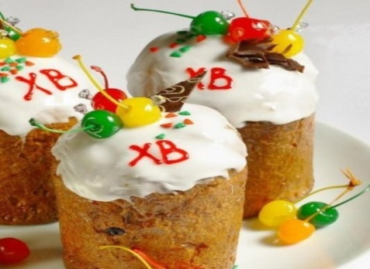](http://images.yandex.ru/#!/yandsearch?source=wiz&uinfo=sw-1349-sh-651-fw-1124-fh-448-pd-1&p=1&text=пасха в картинках для детей&noreask=1&pos=55&rpt=simage&lr=56&img_url=http%3A%2F%2Fcs304705.userapi.com%2Fu957280%2F-14%2Fm_d3eb5580.jpg)

И какой же праздник без игр и развлечений. Научите ребёнка играть и порадуйтесь вместе с ним.

**Битье яиц.**

Условия игры простые: вы держите в руке яйцо носиком вверх, а ребенок бьет его носиком другого яйца. Тот, у кого яйцо остается целым, выиграл.

**Катание яиц.**

Старинная игра, в нее играли еще наши бабушки и дедушки. Для нее нужен лоток, который необходимо поставить с наклоном. Внизу положите одеяло или что-то мягкое, чтобы яйца не раскатывались далеко и не разбились раньше времени. Интереснее, когда играет несколько человек. Суть игры в следующем: участники по очереди пускают яйца по лотку вниз на одеяло. Если яйцо участника, скатившись с лотка, ударяет уже лежащее яйцо, значит, участник выиграл. Чтобы направить движение яйца в нужную сторону, необходимы сноровка и ловкость. Игра вызывает много веселья и смеха и доступна всем, даже самым маленьким в семье.

**Игра по типу «найди клад».** Взрослый заранее прячет в доме яйца с сюрпризами – конвертики в форме яичек, в которые вложены маленькие подарочки или сладкие призы. Если детей много, они могут разделиться на команды. Задача команд: найти как можно больше яиц за определенное время.

Удачи вам! С празником!